Conocer es convocar…
Viernes 13 de febrero 2009
Dios nuestro, tú que puedes darnos un mismo querer y un mismo sentir, concédenos a todos amar lo que nos mandas y anhelar lo que nos prometes para que, en medio de las preocupaciones de esta vida, pueda encontrar nuestro corazón la felicidad verdadera. Por nuestro Señor Jesucristo…Amén.
Gn 3,1-8: “Conocerán como Dios el bien y el mal”
Salmo 31 Perdona, Señor, nuestros pecados.
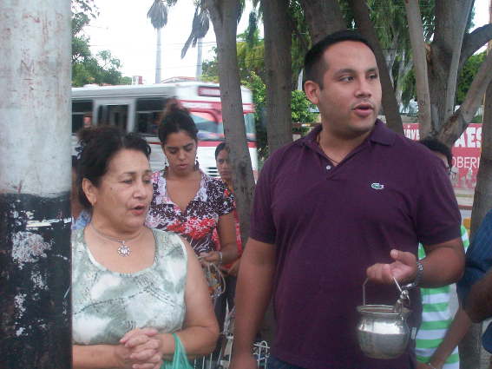
Mc 7,31-37: Hace oír a los sordos y hablar a los mudos “Le presentan un sordo que, además, hablaba con dificultad, y le ruegan imponga la mano sobre él. El, apartándole de la gente, a solas, le metió sus dedos en los oídos y con su saliva le tocó la lengua. Y, levantando los ojos al cielo, dio un gemido, y le dijo: Effatá, que quiere decir: ¡Abrete! Se abrieron sus oídos y, al instante, se soltó la atadura de su lengua y hablaba correctamente. Jesús les mandó que a nadie se lo contaran. Pero cuanto más se lo prohibía, tanto más ellos lo publicaban. Y se maravillaban sobremanera y decían «Todo lo ha hecho bien; hace oír a los sordos y hablar a los mudos”
La obra de Jesús
- Los ciegos ven, los sordos oyen, y que ha llegado la liberación a los cautivos.
- Así resume su misión Cristo, porque ha sido enviado a curar a todos los enfermos y a traer la paz a los hombres.
Nosotros en cambio
- Luchando por quedarnos en el puesto.
- Tratando de dañar al posible sucesor
- En un país de jóvenes haciendo campaña por la reelección indefinida.
- Nos enojamos y desearíamos que se nos alabara, por eso nace la competitividad entre los hombres.
“Vanidad de vanidades, todo es vanidad”
No es la alabanza, sino el hacer bien las cosas por amor a Dios
- Por eso Jesús sana a todos por igual.
- Por eso la sanación de un mudo que proclama la Palabra es considerada como un signo evidente de lo que es la fe.
- La sanación de un mudo quiere decirnos que la fe es un bien mesiánico
Qué buena es la capacidad de desear.
- Por estar vivos soñamos, buscamos, anhelamos y encontramos motivos para ir avanzando.
- Vivimos entre el deseo, la necesidad, la llamada y el encuentro.
- Queremos amor, justicia, alegría, saber.
- Queremos caricias, canciones, conquistas, respuestas.
- Queremos sanación de tantas heridas propias y ajenas.
- Luz que disipe nuestras sombras, nuestros miedos y nuestras angustias…
“Oh, Dios, tú eres mi Dios, por ti madrugo. Mi alma está sedienta de ti, como tierra reseca, agostada, sin agua”
Muchas veces perdidos…
- Como peregrinos en el desierto.
- Nos pesan los silencios, y anhelamos amor.
- Nos vencen las heridas, y queremos humanidad.
- Nos asusta la soledad, y esperamos encuentro.
- Nos agobia el vacío, y ambicionamos sentido.
- Nos atrapa el vértigo de la actividad incesante, y añoramos un poco de paz.
- Nos abruma el mundo, y ansiamos hogar.
- Nos asalta Tu distancia, y gritamos “¡Dios!”.
mrivassnchez@gmail.com

